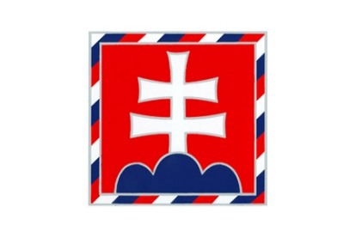

PRÍHOVOR PREZIDENTA SR
pri príležitosti štátneho sviatku
„Deň boja za slobodu a demokraciu“

Bratislava, 17. 11. 2024

Vážený pán podpredseda Národnej rady SR,
vážení členovia vlády,
excelencie,
vážení prítomní,
dámy a páni,

Stretávame sa na mieste, ktoré je mnohonásobne späté so slovenskou históriou. Od dávnej minulosti až po 20. storočie, kedy bol Devín svedkom ľudskej bolesti, ale aj zrodenia nádeje. Práve tu sa v podobe železnej opony zhmotnila krutá realita ideologicky rozdeleného sveta. Prísne strážená a ostnatým drôtom obohnaná hranica bola dejiskom osobných tragédií, kedy ľudia za túžbu po slobode neraz zaplatili vlastným životom. Našu úctu si zaslúžia nielen obete tohto násilia, ale aj všetci, na ktorých dopadla svojvôľa režimu v akejkoľvek negatívnej podobe. Pred tridsiatimi piatimi rokmi sa však začala naša historická možnosť rozvíjať sa v slobodnom a demokratickom prostredí.
Je nesmierne dôležité, že táto obrovská spoločenská zmena prebehla pokojne a kultivovane. Hlavnou črtou Novembra 89 nebolo nenávistné volanie po pomste, ale pozitívna emócia vzájomného porozumenia, solidarity a rešpektu. Som presvedčený, že kľúčom k nášmu spoločnému úspechu ako národa je, aby sme sa dokázali k týmto hodnotám vrátiť. Aby sme na nespomínali
iba ako na symbol Novembra 89, ale aby formovali naše každodenné životy.
V roku 1989 sme odmietli násilie ako spôsob riešenia akýchkoľvek spoločenských problémov. Nedovoľme preto, aby táto extrémne nebezpečná skratka ovládla naše mysle 35 rokov po Nežnej revolúcii. Všetci sme vtedy verili a žiadali viac slobody, viac demokracie a právo na lepší a dôstojnejší život. Nikdy sa nám však nepodarí tieto ciele splniť, ak budeme ako národ paralyzovaní vzájomnou nevraživosťou a zbytočnými konfliktmi. Ostnaté drôty tu spod Devína sme po Novembri 89 s radosťou v srdci odstraňovali. A preto nesmieme pripustiť, aby dnes opäť spútavali naše duše a spôsobovali v nich hlboké a trvalé rany.
Nech sa nám nielen v tento sviatok, ale každý jeden deň podarí aspoň na chvíľu vrátiť k hlbokej ľudskej solidarite, pocitu spolupatričnosti a skutočnej nádeji na lepšiu budúcnosť. Sú to hodnoty, s ktorými nielen ľahšie zvládneme naše každodenné starosti, ale ktoré nás spoločne ako národ posunú vpred.
Želám vám krásny sviatočný deň.

